新桥街道中心幼儿园小四班幼儿生活状况记录表
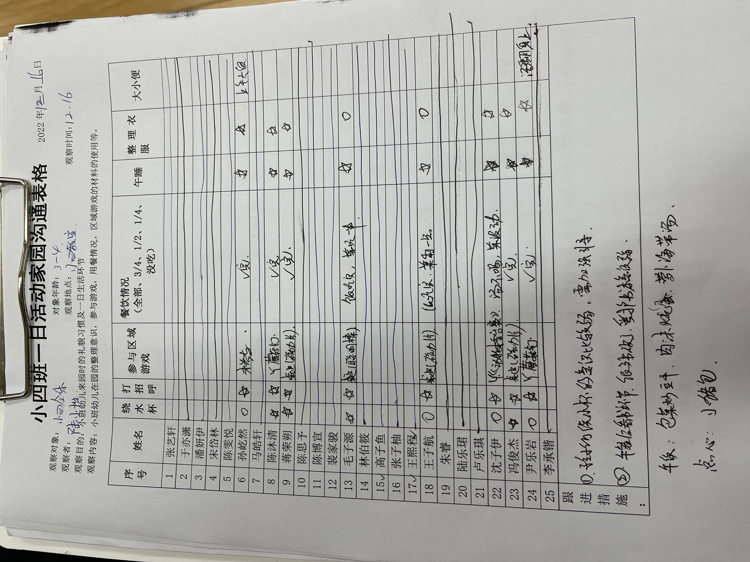

老师的话：
- 每天记得填写《12月幼儿每日健康登记表》。
- 请大家关注：科学理性面对疫情。当前奥密克戎变异株患者以无症状感染者和轻型病例为主，请通过官方渠道密切关注最新疫情形势，理性看待疫情，不造谣、不信谣、不传谣。密切关注自身及家人的健康状况，密切关注孩子的心理动态和情绪波动。如果您及家人出现身体不适时，请不要焦虑和恐慌，可在家观察治疗、对症用药。如果出现呼吸困难或气促、持续发高烧超过3天、基础疾病明显加重等情况，可自行前往医疗机构发热门诊（诊室）就诊。
- 今天周五，不上延时班，大家的被子都带回去，3点35之前准时来接哦！周末家长们尽量别带孩子去人多的地方。如果幼儿及家长核酸异常、抗原异常请第一时间告诉我，我需要填表上报。如果家长单位有关系比较近的同事阳性了，或者家长已经居家办公了，也请第一时间告诉我。让我们一起守护孩子们的健康，让孩子们健健康康的来园，健健康康的回家

